エクセルを用いた各種統計量の求め方

例題２のデータで，エクセルを用いて，平均値，中央値，最頻値，範囲，四分位範囲，分散，標準偏差を求める．

元のデータから平均を求める方法は，IT講習会の表計算初級で学習している．AVERAGE関数を用いる．

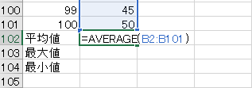

最大値はMAX関数，最小値はMIN関数を用いる．これもIT講習会で学習済みである．

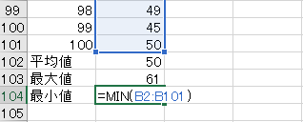

範囲を求める関数は存在しない．最大値から最小値を引いて求める．

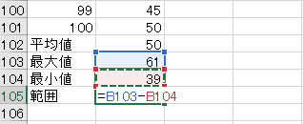

分散を求めるにはVAR.S関数を用いる．この関数はテキストp.20に説明されている標本分散（sample variance）を計算する．平均からの偏差平方和  を， でなく  で割った分散を求めるには，VAR.P関数を使う．

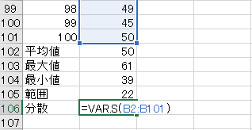

標準偏差を求めるにはSTDEV.S関数を用いる．この関数はテキストp.20に説明されている標本分散（sample variance）の，正の平方根である．VAR.P関数で求めた分散の正の平方根として標準偏差を求めるならば，STDEV.P関数を用いる．

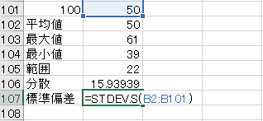

最頻値を求める関数はMODEである．

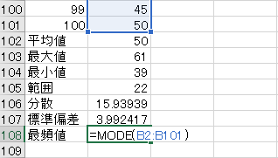

中央値はMEDIAN関数で求める．この関数は，測定値を大きさの順に並べ，その中央にある値を返す．中央値の周りで同じ値が並ぶ時，テキストの例題１で解説されているような，ヒストグラムの面積を２分するという計算は行わない．

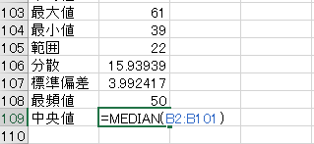

四分位範囲を求めるために，第１四分位数と第３四分位数を求める．これにはQUARTILE.INC関数あるいはQUARTILE.EXC関数を用いる．これらの関数は，データが入力されたセル範囲の指定にくわえ，「戻り値」という値を指定する．１は第１四分位数，２は第２四分位数（中央値），３は第３四分位数を返す．第３四分位数と第１四分位数を求めたら，引き算して四分位範囲を求める．Excel 2007以前はこの関数が提供されていないので，QUARTILE関数（QUARTILE.INC関数に相当する）を用いる．

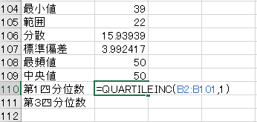

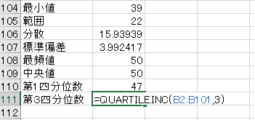

# 練習課題：

１．度数分布表に整理されたデータから平均および標本標準偏差を求めるには，テキストの例題１(b)および(c)で解説されている方法を用いる．例題１あるいは例題２のデータを使って，各自これを行え．テキストに書かれている回答と自分の得た結果をよく照合すること．測定値の総数を求めるにはCOUNT関数を用いる．やといった積和を求めるために，SUMPRODUCT関数を用いることができる．使い方を調べて使ってみよ．

２．テキストp.31の２行目および脚注に書かれている式を使って，例題２のデータの分散および標準偏差を求めよ．その結果を，１．で求めた分散および標準偏差と比較せよ．

３．＜シグマの計算がきちんとわかっている人のために＞偏差平方和を  で割ったものを分散とする場合には，分散の定義式は



と変形できる（テキストの式で， を  に変えてみよ）．分散の定義式（分母は）から出発して，この変形を導け．（解答は次のページにある）

# 参考：

この式は，「分散は，２乗の平均－平均の２乗」「分散は，２乗の期待値－期待値の２乗」と読むことができる．このように式を言葉で読む（あるいは，解釈する）ことは，数学の学習において使うことのできる，よい学習方略である．単に式を眺めているだけではいけない．平均の定義式は「測定値の総和を測定値の数で割る」，不偏分散の定義式は「偏差平方和を＜測定値の数ひく１＞で割る」と読む．高校数学でもこの学習方略を使うことのできる機会は多くある．例えば，数学Ｂで出てくる等比数列の和の公式



は，「初項かける，１マイナス公比ぶんの，１マイナス公比の項数乗」と読む．

数学を学習していて，「公式」や「定義式」が出てきたとき，このように「数式を読む」という学習方略を，これまでにどれくらい行ってきたか，C-Learningにアクセスしてアンケートに答えてください．

標本分散の変形：



偏差平方和を*n*で割る場合の，分散の定義式の変形：



この式は，偏差平方和を*n* - 1で割る不偏分散を求めるときにも使うことができる．データからこの式で分散を計算した後，その値を*n*倍して（これで，*n*で割る前に戻る），あらためて*n* - 1で割ればよい．「２乗の平均－平均の２乗」という式は覚えやすいので，これは有用な計算方法である．